MiniGPT Theory Book
Een theorieboek over gpt_lib, train.py, en het trainingsproces van dit MiniGPT-systeem.
1 januari 2026
github-link
LinkedIn-link
Dit boek legt uit wat er conceptueel gebeurt in de pipeline:
Het doel is niet om elke coderegel uit te leggen, maar om de concepten, configuraties, formules en ontwerpkeuzes achter het systeem begrijpelijk te maken.

Inhoud
Wat Dit Systeem Bouwt 2
De Complete Pipeline 2
Pre-Training En Next Token Prediction 3
Data Laden 4
Waarom domeindata herhalen? 5
Train/Validation Split 5
Tokenizer 5
Vocabulary En Unknown Tokens 6

Wat Dit Systeem Bouwt
Dit project bouwt een kleine GPT-achtige language model library.
De kern bestaat uit:
- train.py: startpunt dat de training orkestreert.
- gpt_lib/data.py: data laden, splitsen en voorbereiden.
- gpt_lib/tokenizer.py: tekst omzetten naar token IDs.
- gpt_lib/model.py: MiniGPT model met embeddings, self-attention en feed-forward layers.
- gpt_lib/trainer.py: training loop, validation, early stopping en checkpointing.
- gpt_lib/generator.py: tekst genereren uit een getraind model.
- gpt_lib/diagnostics.py: top-k predictions, tokenizer coverage, concept benchmark en long-context evaluatie.
- gpt_lib/config.py: centrale configuratie van model, data, training en diagnostics.

Het model is een klein autoregressief taalmodel. Autoregressief betekent: het voorspelt het volgende token op basis van eerdere tokens.
Voorbeeld:
Input context:
`machine learning uses`
Target:
data

Het model leert dus niet door labels zoals positief of negatief, maar door steeds het volgende woord/token te voorspellen.

De Complete Pipeline
De volledige trainingflow ziet er zo uit:
- Config maken
- Data lezen uit tekstbestanden
- Domain data eventueel herhalen
- Tokens maken met whitespace splitting
- Train/validation split maken
- Vocabulary bouwen
- Tokens encoden naar integer Ids
- Sliding-window voorbeelden maken
- MiniGPT model bouwen
- Optimizer en loss function maken
- Trainen met next-token prediction
- Validation metrics berekenen
- Beste model eventueel herstellen
- Checkpoint opslaan
- Sample genereren
- Diagnostics draaien

Belangrijk: train.py hoort vooral de dirigent te zijn. De echte herbruikbare logica staat in gpt_lib.
Een goede mentale verdeling:
Onderdeel | Verantwoordelijkheid
train.py | Run configureren en workflow starten
gpt_lib/data.py | Dataset voorbereiden
gpt_lib/tokenizer.py | Tekst <-> token IDs
gpt_lib/model.py | Neuraal netwerk
gpt_lib/trainer.py | Leren en evalueren
gpt_lib/generator.py | Sampling/generatie
gpt_lib/diagnostics.py | Begrijpen wat het model voorspelt

Pre-Training En Next Token Prediction
Pre-training betekent: het model leert algemene patronen uit grote hoeveelheden tekst voordat het later eventueel instruction tuning of conversational tuning krijgt. De taak is next token prediction, vaak afgekort als NTP.
De basisformule:
$$P\left(X_{t}\right| X_{1}, X_{2}, …, X_\{t-1\})$$
Dit betekent:
Wat is de kans op token x_t, gegeven alle vorige tokens?

Voorbeeld:
Context:
the white house said the
Mogelijke next tokens:
[president, administration, government, statement]

Het model produceert geen direct woord als antwoord. Het produceert eerst scores voor alle tokens in de vocabulary. Die scores noemen we logits. Daarna worden logits via softmax omgezet naar kansen.

Data Laden
Data laden gebeurt conceptueel in deze stappen:
De belangrijkste configwaarden:
Config | Betekenis
data_path | Hoofdtrainingsbestand
domain_data_path | Extra domeinspecifieke data
domain_data_repeats | Hoe vaak domeindata herhaald wordt
max_data_size | Maximum aantal tokens dat geladen wordt
In de huidige config:
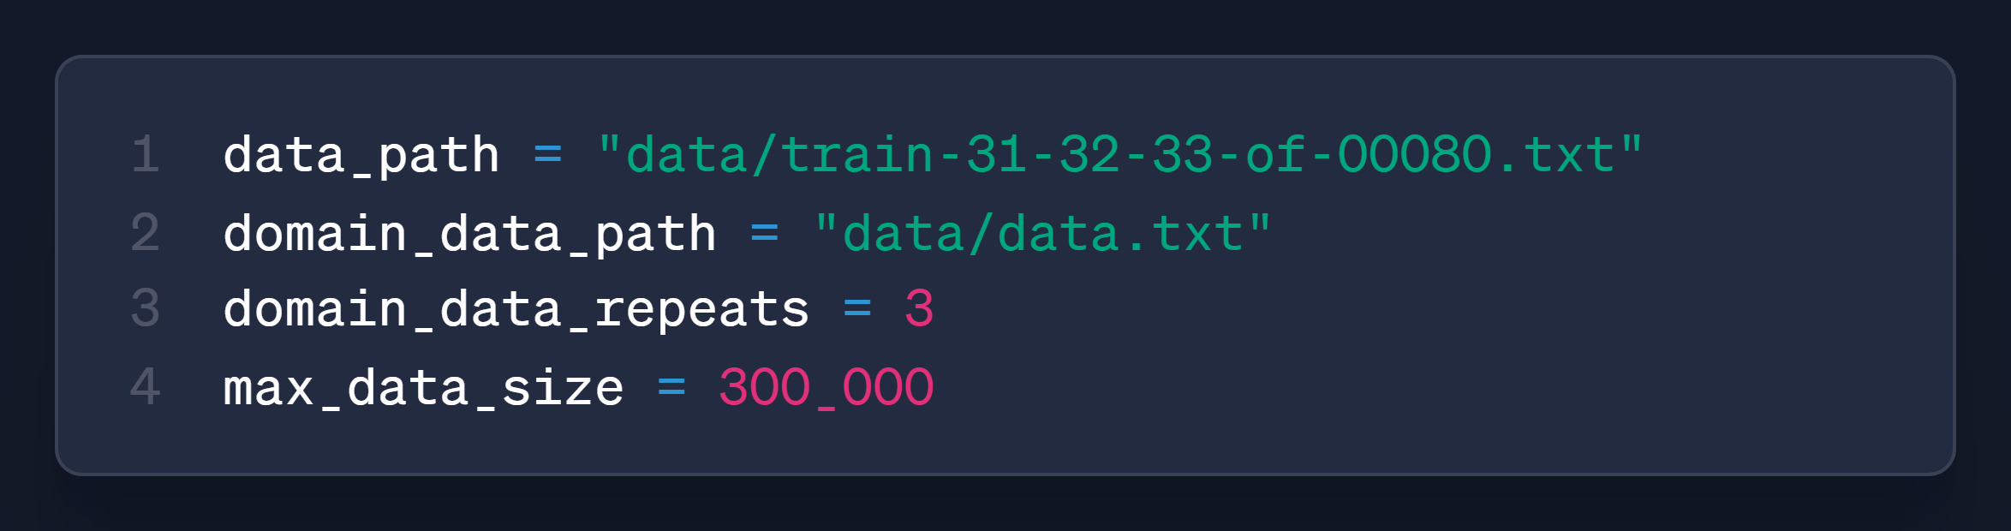Dit betekent:
- Eerst wordt domeindata uit data/data.txt gelezen.
- Die domeindata wordt drie keer toegevoegd.
- Daarna wordt de algemene dataset toegevoegd totdat max_data_size bereikt is.

Waarom domeindata herhalen?
Omdat kleine modellen snel vergeten of ondervertegenwoordigde onderwerpen slecht leren. Door relevante data vaker te geven, krijgt het model meer trainingssignaal voor dat domein.
Trade-off:
Meer domain repeats | Effect
Voordeel | Sterkere domeinkennis
Nadeel | Meer risico op overfitting en minder algemene taalvaardigheid

Train/Validation Split
Training data is de tekst waarop het model leert. Validation data is tekst waarop het model niet traint, maar waarmee gemeten wordt of het model generaliseert.
De config:
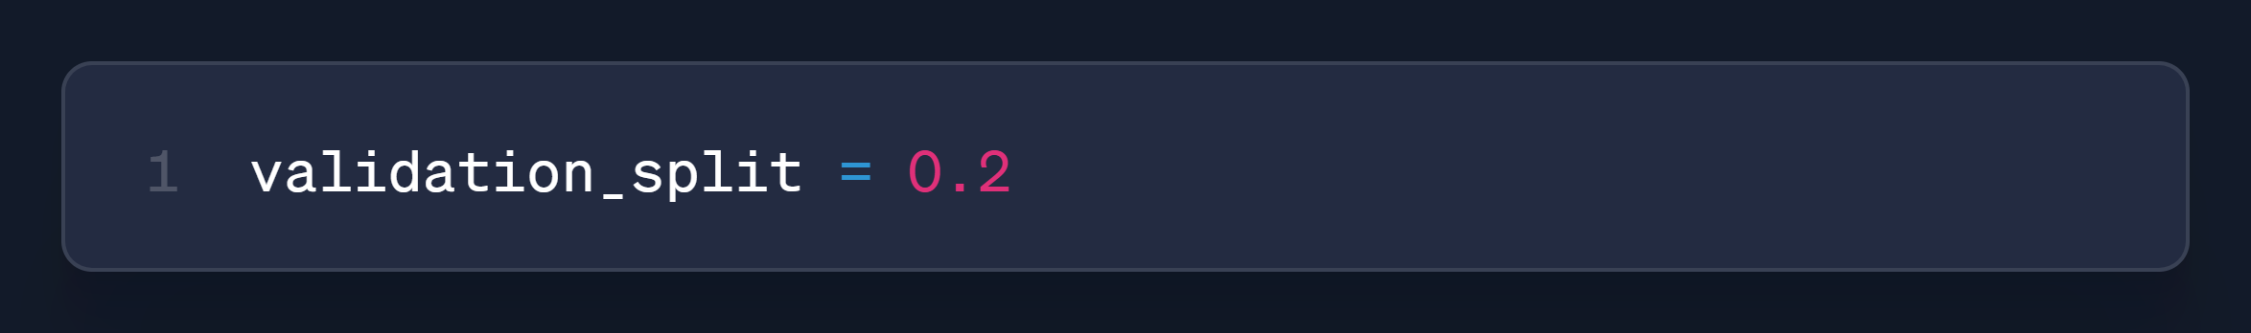
Betekent:
80% training
20% validation
Het systeem probeert eerst op zinnen te splitsen. Als dat niet goed kan, gebruikt het een fallback waarbij het laatste deel van de tokens validation wordt.
Waarom validation nodig is:
- Train loss zegt of het model de trainingsdata leert.
- Validation loss zegt of het model ook onbekende tekst voorspelt.
- Als train loss daalt maar validation loss stijgt, ontstaat overfitting.

Tokenizer
De tokenizer zet tekst om naar token IDs. Dit systeem gebruikt op dit moment een word-level tokenizer met whitespace splitting.

Voorbeeld:
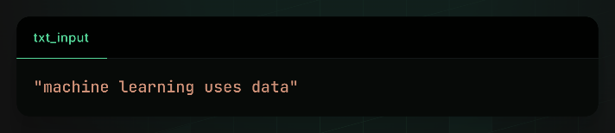
Wordt:
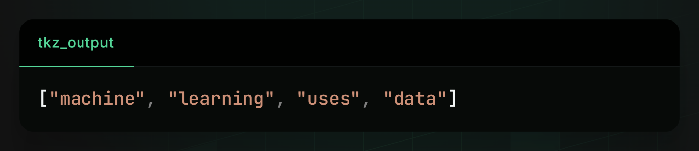
Daarna krijgt elk woord een integer ID:
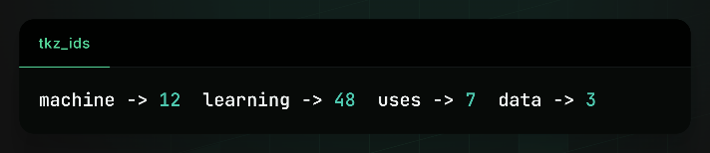
Dan wordt de tekst:
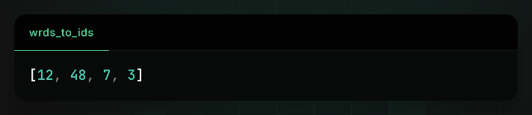
Voordelen van deze tokenizer:
- Simpel.
- Makkelijk te begrijpen.
- Goed voor een educatief MiniGPT-model.
- Snelle vocabulary build.
Nadelen:
- Woorden die niet in de vocabulary zitten worden <UNK>.
- Woordvarianten worden los geleerd, bijvoorbeeld:
  - ["run", "running", "runs"]
- Zeldzame woorden kosten veel vocabulary ruimte.
- Het model kan onbekende woorden niet netjes in stukjes opdelen.
Modernere GPT-systemen gebruiken meestal subword tokenization, zoals BPE, WordPiece of SentencePiece.

Vocabulary En Unknown Tokens
De vocabulary is de lijst met tokens die het model kent.
De config:
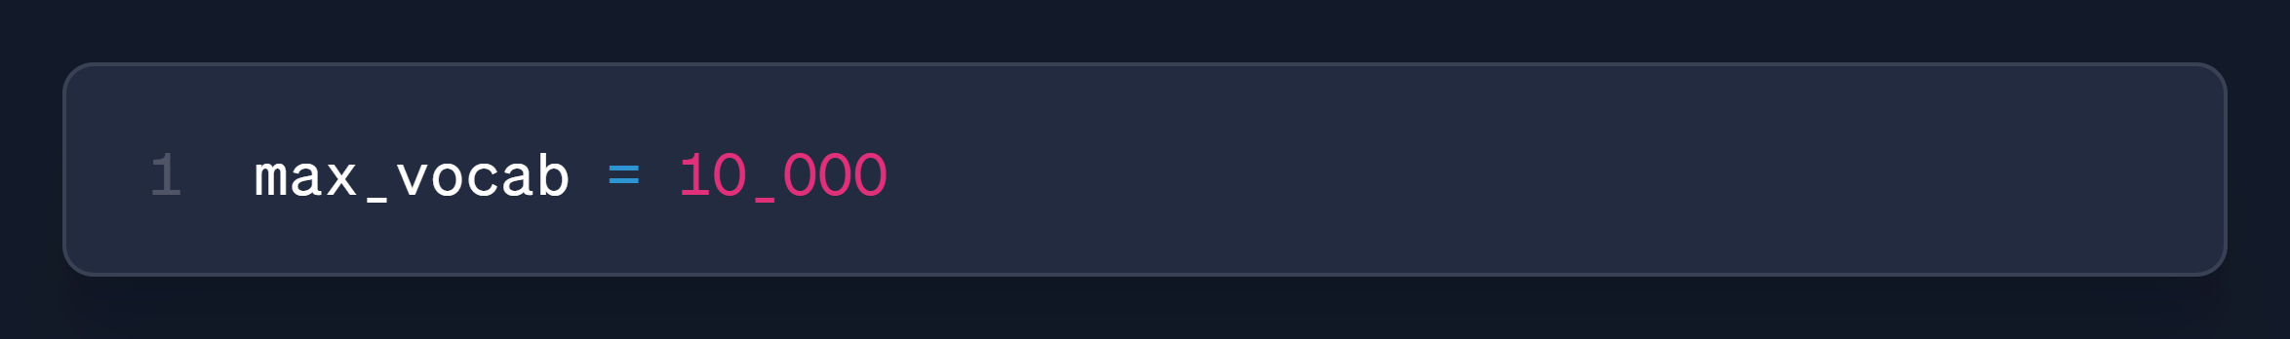
Betekent:
Bewaar maximaal 10.000 tokens. Het systeem telt alle woorden in de trainingstekst en bewaart de meest voorkomende woorden. Er is altijd een speciaal token: <UNK>
Dat betekent Unknown. Als een token niet in de vocabulary staat, wordt het vervangen door de Unknown token.
Voorbeeld:
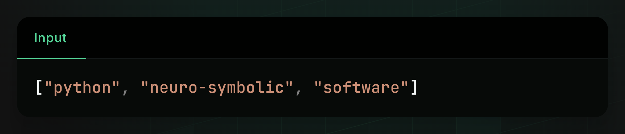
Vocabulary bevat: [python, software]
Encoded: [id_python, id_UNK, id_software]
Waarom <UNK> belangrijk is:
- Het voorkomt crashes bij onbekende woorden.
- Het maakt encoding altijd mogelijk.
Waarom <UNK> problematisch is:
- Alle onbekende woorden worden hetzelfde.
- Het model verliest betekenis.
- qwerty, neuro-symbolic, en superconductivity kunnen allemaal dezelfde <UNK> worden.
Daarom meet gpt_lib tokenizer coverage:
Metric | Betekenis
unknown_rate | Percentage tokens dat onbekend is
vocab_coverage | Hoeveel unieke tokens bekend zijn
rare_training_tokens | Tokens die weinig voorkomen
top_unknown_tokens | Meest voorkomende onbekende tokens
Goede richtlijn:
unknown_rate < 1% is goed
unknown_rate 1-5% is acceptabel
unknown_rate > 5% is vaak problematisch

Van Tokens Naar Training Voorbeelden
Een taalmodel leert niet van losse tokens, maar van contextvensters.
De config:
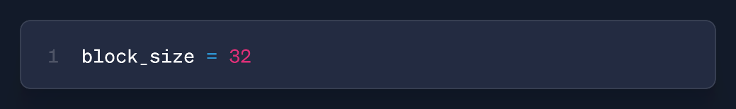
Betekent:
Het model kijkt maximaal 32 tokens terug. Voor een tokenreeks:
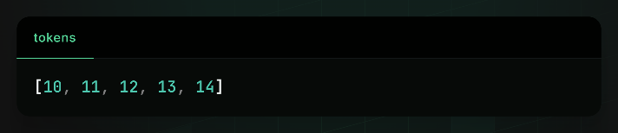
En block_size = 4, maakt het datasetvoorbeeld:
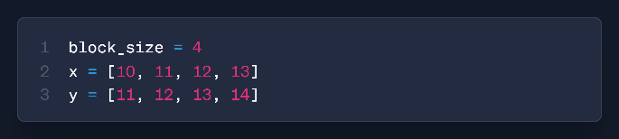
Het model krijgt x en moet voor elke positie het volgende token voorspellen:
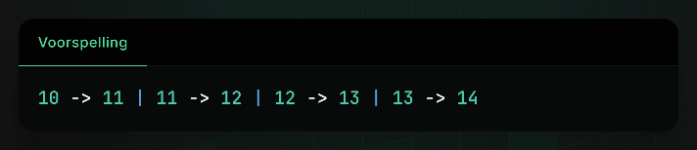
Dit is de kern van next-token prediction.

Embeddings
Een token ID is alleen een getal. Het getal 42 heeft op zichzelf geen betekenis. Daarom gebruikt het model embeddings. Een embedding is een vector:
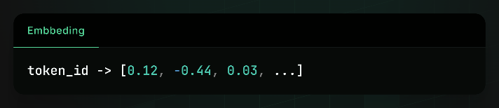
De config:
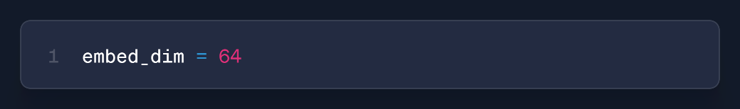
Betekent:
Elke token wordt een vector van 64 getallen. Het model heeft twee soorten embeddings:
- Token embeddings.
- Position embeddings.
Token embedding:
- Welk woord/token is dit?
Position embedding:
- Op welke positie in de context staat dit token?
In het model:
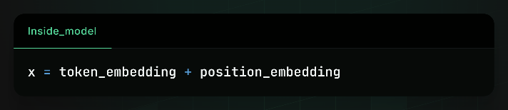
Waarom Position embeddings nodig zijn:
Zonder positie weet het model niet of `dog bites man` anders is dan `man bites dog`. Formule:
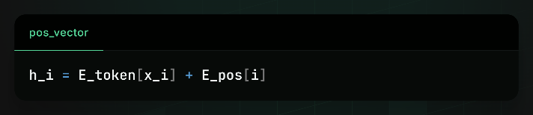
Waar:
- h_i is de input vector op positie i.
- E_token is de token embedding matrix.
- E_pos is de position embedding matrix.
- x_i is het token ID op positie i.

Self-Attention
Self-attention is het mechanisme waarmee tokens naar andere tokens in dezelfde context kijken.
Voorbeeld:
the president said he
Bij he moet het model kunnen kijken naar president.
Self-attention maakt drie projecties:
Q = query
K = key
V = value
In dit systeem:
Q = xW_q
K = xW_k
V = xW_v
De attention score:
scores = QK^T / sqrt(C)
Waar:
- C is embed_dim.
- sqrt(C) stabiliseert de scores.
Daarna:
weights = softmax(scores)
output = weights V
Intuïtie:
- Query vraagt: waar zoek ik naar?
- Key zegt: wat bied ik aan?
- Value bevat de informatie die wordt doorgegeven.

11. Causal Masking
Een GPT-model mag tijdens training niet naar toekomstige tokens kijken.
Bij next-token prediction moet het model voorspellen op basis van het verleden, niet op basis van het antwoord.
Daarom gebruikt het model een causal mask.
Voorbeeld met 4 posities:
1 0 0 0
1 1 0 0
1 1 1 0
1 1 1 1
Positie 1 mag alleen zichzelf zien.
Positie 2 mag positie 1 en 2 zien.
Positie 3 mag positie 1, 2 en 3 zien.
Positie 4 mag positie 1, 2, 3 en 4 zien.
De toekomst krijgt score:
-inf
Na softmax wordt dat praktisch:
0% attention
Dit is essentieel voor autoregressieve modellen.

12. Transformer Block
Een transformer block in dit systeem bestaat uit:
LayerNorm -> SelfAttention -> Residual
LayerNorm -> FeedForward -> Residual
In simpele vorm:
x = x + attention(norm(x))
x = x + feed_forward(norm(x))
Residual connections helpen omdat informatie en gradients makkelijker door diepe netwerken bewegen.
LayerNorm stabiliseert activaties.
Feed-forward netwerk:
Linear(embed_dim, embed_dim * 4)
GELU()
Linear(embed_dim * 4, embed_dim)
Dropout()
Met embed_dim = 64 wordt de hidden layer:
64 * 4 = 256
Waarom * 4?
Dit is een klassieke transformer-keuze. De feed-forward laag krijgt tijdelijk meer capaciteit om patronen te verwerken, en projecteert daarna terug naar embed_dim.

13. MiniGPT Model Architectuur
Het model bestaat uit:
token_embedding
position_embedding
dropout
GPTBlock x num_blocks
LayerNorm
Linear head naar vocabulary
Met de huidige config:
embed_dim = 64
block_size = 32
num_blocks = 2
dropout = 0.1
max_vocab = 10000
De output shape van het model:
B x T x V
Waar:
- B = batch size.
- T = sequence length / block size.
- V = vocabulary size.
Voorbeeld:
batch_size = 128
block_size = 32
vocab_size = 10000
Output:
128 x 32 x 10000
Dat betekent:
Voor elke batch, voor elke positie, geeft het model een score voor elk token in de vocabulary.

14. Logits, Softmax En Waarschijnlijkheden
De model output heet logits.
Logits zijn ruwe scores, geen kansen.
Voorbeeld:
data: 2.4
model: 1.1
car: -0.5
Softmax zet logits om naar kansen:
P(token_i) = exp(logit_i) / sum(exp(logit_j))
Na softmax:
data: 70%
model: 20%
car: 10%
Tijdens training gebruikt CrossEntropyLoss intern deze softmax-logica.
Tijdens generatie gebruikt de generator softmax om een volgend token te samplen.

15. Loss Function
Het systeem gebruikt cross entropy loss.
Cross entropy meet hoe fout de voorspelde kansverdeling is tegenover het juiste token.
Simpel:
loss = -log(P(correct_token))
Als het model het juiste token hoge kans geeft:
P(correct) = 0.90
loss = laag
Als het model het juiste token lage kans geeft:
P(correct) = 0.01
loss = hoog
Voor alle tokens in een batch:
loss = gemiddelde cross entropy over B * T voorspellingen
Waar:
- B komt van batch_size.
- T komt van block_size.
Daarom hebben batch_size en block_size invloed op de stabiliteit van de loss.

16. Optimizer En Learning Rate
Het systeem gebruikt:
AdamW
AdamW is een optimizer die de gewichten van het model aanpast op basis van gradients.
Belangrijke configs:
learning_rate = 8e-4
weight_decay = 1e-4
grad_clip = 1.0
Learning rate bepaalt hoe groot elke update is.
Te hoog:
loss springt of wordt instabiel
Te laag:
model leert heel langzaam
Weight decay is regularisatie. Het duwt gewichten licht richting kleinere waarden.
Grad clipping begrenst de gradient norm:
als gradient te groot wordt -> knip naar max 1.0
Dit helpt tegen exploding gradients.

17. Training Loop
Per epoch gebeurt:
voor elke batch:
x, y naar device
logits = model(x)
loss = cross_entropy(logits, y)
optimizer.zero_grad()
loss.backward()
clip gradients
optimizer.step()
Conceptueel:
- Forward pass: model voorspelt.
- Loss: meet fout.
- Backward pass: berekent gradients.
- Optimizer step: past gewichten aan.
De config:
epochs = 30
batch_size = 128
Een epoch betekent:
het model heeft alle trainingvoorbeelden ongeveer een keer gezien
Bij kleine datasets kan te veel epochs leiden tot memorisatie.
Bij grotere datasets zijn meer epochs soms nodig, maar vaak train je dan eerder op meer data dan op extreem veel herhalingen.

18. Validation, Perplexity En Token Accuracy
Tijdens validation wordt het model getest op data waarop het niet traint.
Metrics:
Metric | Betekenis
val_loss | Cross entropy op validation set
perplexity | Hoe onzeker het model gemiddeld is
token_accuracy | Hoe vaak de hoogste voorspelling exact het juiste token is
generalization_gap | val_loss - train_loss
Perplexity:
perplexity = exp(loss)
Intuïtie:
perplexity = hoeveel opties het model gemiddeld nog open houdt
Lagere perplexity is beter.
Voor kleine word-level modellen is token accuracy vaak laag, omdat er veel mogelijke juiste vervolgwoorden zijn.
Voorbeeld:
machine learning uses ...
Mogelijke goede antwoorden:
data, models, algorithms, neural, statistics
Als het target data is maar het model kiest models, telt accuracy als fout, ook als de voorspelling conceptueel logisch is.
Daarom zijn top-k diagnostics belangrijk.

19. Regularisatie
Regularisatie probeert overfitting te verminderen.
Dit systeem gebruikt:
Techniek | Config | Doel
Dropout | dropout | Voorkomt dat model te afhankelijk wordt van specifieke activaties
Weight decay | weight_decay | Houdt gewichten kleiner
Early stopping | early_stopping_patience | Stopt wanneer validation niet verbetert
Gradient clipping | grad_clip | Voorkomt instabiele updates
Restore best model | restore_best_model | Herstelt beste validation checkpoint
Dropout met:
dropout = 0.1
Betekent dat tijdens training ongeveer 10% van bepaalde activaties tijdelijk wordt uitgezet.
Te veel dropout bij een klein model kan underfitting veroorzaken.

20. Checkpointing
Een checkpoint bewaart:
- Model weights.
- Optimizer state.
- Config.
- Vocabulary.
- stoi en itos.
- Train history.
- block_size.
- vocab_size.
Waarom vocabulary in checkpoint belangrijk is:
Als token ID 52 tijdens training python betekende, moet dat tijdens generatie ook zo blijven.
Als je de vocabulary opnieuw anders bouwt, kan ID 52 ineens een ander woord betekenen. Dan is het checkpoint inhoudelijk kapot.
Daarom controleert gpt_lib/pipeline.py checkpoint compatibility op:
- vocab_size
- embed_dim
- block_size
- num_blocks
- learning_rate
- weight_decay
- dropout
- validation_split
Als belangrijke vorm/config niet overeenkomt, wordt opnieuw getraind.

21. Text Generation
Na training kan het model tekst genereren.
Flow:
prompt -> token IDs -> model logits -> softmax -> sample next token -> append -> repeat
Belangrijke generation configs:
Config | Betekenis
max_new_tokens | Hoeveel nieuwe tokens gegenereerd worden
temperature | Hoe random of scherp de kansen zijn
top_k | Alleen beste k tokens toestaan
top_p | Nucleus sampling: kleinste set tokens met cumulatieve kans p
repetition_penalty | Herhaling minder waarschijnlijk maken
Temperature:
logits = logits / temperature
Lage temperature:
conservatief, voorspelbaar
Hoge temperature:
creatiever, maar meer kans op chaos
Goede start:
temperature = 0.8 - 1.0
top_p = 0.9
repetition_penalty = 1.1 - 1.3

22. Top-K Diagnostics
Generated text kan misleidend zijn, omdat sampling toeval bevat.
Daarom kijkt diagnostics.py naar de top-k voorspellingen.
Voorbeeld:
Prompt:
machine learning

Top-5:
1. data
2. models
3. neural
4. algorithms
5. systems
Dit laat beter zien wat het model echt verwacht als volgende token.
Config:
diagnostic_top_k = 5
diagnostic_prompts = ["machine learning", "donald trump"]
Top-k diagnostics zijn nuttig om te testen:
- Leert het model conceptuele relaties?
- Komen domeinwoorden naar boven?
- Is het model te willekeurig?
- Voorspelt het vaak <UNK>?
- Zit er domain mixing in?

23. Concept Benchmark
De concept benchmark test of verwachte concepten verschijnen in top-k predictions.
Voorbeelden:
Prompt | Expected Concepts
python | programming, language, software
machine learning | data, models, neural
database | storage, query, sql
united states | government, country
white house | president, administration
Scoring:
score = matched_expected_concepts / total_expected_concepts
Als prompt python expected concepts heeft:
programming, language, software
En top-k bevat:
language, code, programming
Dan:
matched = 2
total = 3
score = 66.7%
Deze benchmark meet geen perfecte taalvaardigheid. Het meet of conceptuele associaties beginnen te ontstaan.

24. Long Context Evaluation
De config:
block_size = 32
betekent dat het model maximaal 32 tokens context gebruikt.
Long-context evaluatie vergelijkt:
32, 64, 128
Met:
long_context_block_sizes = [32, 64, 128]
Waarom langere context nuttig kan zijn:
- Meer voorafgaande informatie.
- Betere samenhang over zinnen.
- Minder snel onderwerp kwijt.
Waarom langere context duurder is:
Self-attention schaalt ongeveer kwadratisch met sequence length:
cost ~ T^2
Als block_size van 32 naar 128 gaat:
128 / 32 = 4 keer langer
attention cost ongeveer 16 keer groter
Daarom staat long-context evaluatie standaard uit:
run_long_context_evaluation = False

25. Alle Configuratie Waarden
Deze tabel beschrijft de belangrijkste configs uit dit systeem.
Config | Huidige waarde | Type | Betekenis
embed_dim | 64 | Model | Grootte van token/position vectors
block_size | 32 | Model/data | Aantal tokens context
batch_size | 128 | Training | Aantal sequences per batch
epochs | 30 | Training | Aantal passes over dataset
learning_rate | 8e-4 | Optimizer | Stapgrootte van AdamW
weight_decay | 1e-4 | Optimizer | Regularisatie op gewichten
dropout | 0.1 | Model | Activaties willekeurig uitzetten tijdens training
grad_clip | 1.0 | Training | Max gradient norm
num_blocks | 2 | Model | Aantal transformer blocks
model_path | output/mini_gpt_generalized_300th.pth | Storage | Waar checkpoint staat
data_path | data/train-31-32-33-of-00080.txt | Data | Hoofddataset
domain_data_path | data/data.txt | Data | Domeindata
domain_data_repeats | 3 | Data | Hoe vaak domeindata herhaald wordt
max_vocab | 10000 | Tokenizer | Max vocabulary size
max_data_size | 300_000 | Data | Max aantal tokens
validation_split | 0.2 | Evaluation | Percentage validation data
early_stopping_patience | 5 | Training | Stop na 5 epochs zonder verbetering
early_stopping_min_delta | 1e-4 | Training | Minimale verbetering
restore_best_model | True | Training | Beste validation model herstellen
seed | 42 | Reproduceerbaarheid | Randomness vastzetten
device | cuda of cpu | Hardware | Waar training draait
diagnostic_top_k | 5 | Diagnostics | Aantal voorspellingen tonen
concept_benchmark_top_k | 10 | Diagnostics | Top-k voor concept scoring
diagnostic_prompts | machine learning, donald trump | Diagnostics | Prompts voor top-k
diagnostic_sample_tokens | 60 | Generation | Aantal sample tokens
tokenizer_rare_threshold | 2 | Tokenizer | Drempel voor zeldzame tokens
run_long_context_evaluation | False | Evaluation | Meerdere block sizes trainen/testen
long_context_block_sizes | [32, 64, 128] | Evaluation | Contextlengtes vergelijken

26. Welke Configs In De AI-Formules Zitten
Niet elke config zit direct in een wiskundige model-formule. Sommige configs sturen data, training of diagnostics.
Direct in het model
Config | Waar gebruikt | Formule/context
embed_dim | Embeddings, attention, feed-forward | scores = QK^T / sqrt(embed_dim)
block_size | Position embeddings, causal mask | T = block_size
num_blocks | Aantal transformerlagen | herhaling van x = x + block(x)
dropout | Attention/feed-forward/dropout layers | regularisatie tijdens training
max_vocab | Vocabulary size, output head | output shape B x T x V
Direct in training
Config | Waar gebruikt | Effect
batch_size | DataLoader | Aantal samples per gradient update
epochs | Training loop | Hoe vaak data gezien wordt
learning_rate | AdamW | Grootte van updates
weight_decay | AdamW | Gewichtsregularisatie
grad_clip | Backpropagation | Max gradient norm
validation_split | Evaluation | Train/validation verhouding
early_stopping_patience | Training control | Stoppen bij geen verbetering
Direct in data
Config | Waar gebruikt | Effect
data_path | Data loading | Algemene tekstbron
domain_data_path | Data loading | Extra domeinbron
domain_data_repeats | Data mixing | Domein meer gewicht geven
max_data_size | Data loading | Hoeveel tokens het model ziet
Direct in generatie/evaluatie
Config | Waar gebruikt | Effect
diagnostic_top_k | Top-k predictions | Hoeveel voorspellingen getoond worden
concept_benchmark_top_k | Concept scoring | Hoe breed conceptmatch zoekt
diagnostic_sample_tokens | Generator | Lengte van voorbeeldtekst
long_context_block_sizes | Long context eval | Contextlengtes vergelijken

27. Goede Waarden Voor Dit Model
Dit model is klein. Goede waarden hangen af van hardware, data en doel.
Educatieve kleine run
Config | Waarde
embed_dim | 32 of 64
num_blocks | 1 of 2
block_size | 16 of 32
batch_size | 32 tot 128
max_data_size | 20_000 tot 100_000
max_vocab | 2_000 tot 10_000
Goed voor:
- Snel testen.
- Begrijpen hoe training werkt.
- Debuggen van pipeline.
Betere MiniGPT pre-training
Config | Waarde
embed_dim | 128
num_blocks | 4
block_size | 64
batch_size | 64 tot 128
max_data_size | 500_000+
max_vocab | 20_000+
Goed voor:
- Betere conceptrelaties.
- Minder lokale memorisatie.
- Meer stabiele generatie.
Wanneer aanpassen?
Als train loss daalt maar validation loss slecht blijft:
minder epochs
meer dropout
meer data
minder domain repeats
kleiner model
Als model underfit:
meer epochs
groter embed_dim
meer num_blocks
minder dropout
lagere learning rate proberen
Als model veel <UNK> voorspelt:
max_vocab verhogen
meer data gebruiken
subword tokenizer overwegen
data schonen
Als generation incoherent blijft:
meer data
groter block_size
meer num_blocks
betere tokenizer
top_p/temperature aanpassen

28. Grenzen Van Dit Systeem
Dit MiniGPT-systeem is leerzaam, maar heeft beperkingen.
Word-level tokenizer
Het systeem begrijpt onbekende woorden slecht.
Voor echte GPT-kwaliteit is subword tokenization bijna noodzakelijk.
Single-head self-attention
Het huidige model gebruikt een eenvoudige self-attention module.
Veel moderne transformers gebruiken multi-head attention, zodat verschillende heads verschillende relaties kunnen leren.
Voorbeeld:
- Head 1 kijkt naar syntaxis.
- Head 2 kijkt naar entiteiten.
- Head 3 kijkt naar onderwerp.
- Head 4 kijkt naar lange afstand.
Kleine dataset
300.000 tokens is goed voor een mini-experiment, maar klein voor taalmodelkwaliteit.
Echte taalmodellen trainen op miljoenen tot biljoenen tokens.
Kleine context
block_size = 32 is kort.
Het model kan daardoor moeilijk lange argumentatie of multi-sentence coherence leren.
Geen instruction tuning
Dit model is pre-trained, maar niet instruction-tuned.
Dat betekent:
Het leert tekst voortzetten.
Het leert nog niet netjes instructies opvolgen.
Instruction following komt pas later met data zoals:
Instruction: Explain Python
Answer: Python is ...

29. Advanced Technologieen En Toekomst
Deze technieken passen logisch als volgende stappen.
BPE of SentencePiece tokenizer
Subword tokenization splitst woorden in kleinere delen.
Voorbeeld:
unbelievable -> un + believe + able
Voordelen:
- Minder <UNK>.
- Betere rare word handling.
- Compactere vocabulary.
- Beter voor spellingvariaties.
Multi-head attention
In plaats van een attention mechanisme:
attention(x)
Gebruik meerdere heads:
head_1, head_2, head_3, head_4
Daarna concateneren en projecteren.
Dit vergroot representatiekracht.
Learning rate scheduler
Learning rate kan tijdens training veranderen.
Vaak:
warmup -> decay
Dat maakt training stabieler.
Better data curation
Datakwaliteit is vaak belangrijker dan modelgrootte.
Goede data:
- Schoon.
- Consistent.
- Genoeg voorbeelden per concept.
- Niet te veel willekeurige domeinen door elkaar.
Instruction tuning
Na pre-training kan het model leren om instructies te volgen.
Flow:
pre-training -> instruction tuning -> conversational tuning
Evaluation suite
Een sterke evaluation suite bevat:
- Validation loss.
- Perplexity.
- Top-k diagnostics.
- Concept benchmark.
- Long-context benchmark.
- Handmatige generatievoorbeelden.
- Regressietests op vaste prompts.

30. Experiment Resultaten En Vergelijking
Dit hoofdstuk vergelijkt twee trainingsruns:
Nieuw model:
mini_gpt_generalized_300th.pth

Vorig model:
mini_gpt_generalized_adv.pth
Het doel van deze vergelijking is niet alleen zeggen welk model "beter" is. Het doel is begrijpen wat er veranderde in data, vocabulary, modelgrootte, trainingtijd, tokenizer coverage, validation performance en conceptkwaliteit.

Wat Er Is Veranderd
De architectuur van het model bleef hetzelfde:
embed_dim = 64
block_size = 32
batch_size = 128
epochs = 30
learning_rate = 0.0008
weight_decay = 0.0001
dropout = 0.1
grad_clip = 1.0
num_blocks = 2
De grootste veranderingen zaten in data en vocabulary:
Onderdeel | Vorig model | Nieuw model | Verandering
model_path | mini_gpt_generalized_adv.pth | mini_gpt_generalized_300th.pth | Nieuwe checkpoint
data_path | train-00031-of-00080.txt | train-31-32-33-of-00080.txt | Meer databronnen
max_data_size | 100000 | 300000 | 3 keer meer tokens
Loaded data tokens | 100000 | 300000 | 3 keer groter
Train tokens | 81019 | 242489 | Ongeveer 3 keer groter
Validation tokens | 19815 | 60074 | Ongeveer 3 keer groter
max_vocab | 1500 | 10000 | Veel grotere vocabulary
Actual vocab size | 1500 | 10000 | 6.67 keer groter
Parameters | 287324 | 1383824 | 4.82 keer meer parameters
Belangrijk: hoewel embed_dim en num_blocks gelijk bleven, werd het model toch veel groter door de vocabulary.
Waarom?
Omdat token embeddings en de output head afhangen van vocab_size.
Conceptueel:
token_embedding parameters ~= vocab_size * embed_dim
output_head parameters ~= embed_dim * vocab_size
Als vocab_size groeit van 1500 naar 10000, groeien deze twee grote matrices sterk mee.

Training Resultaten
Metric | Vorig model | Nieuw model | Interpretatie
Beste epoch | 2 | 1 | Nieuw model overfit sneller
Early stopping | epoch 7 | epoch 6 | Beide stoppen vroeg
Best train loss rond beste model | 3.7779 | 5.7967 | Nieuw model heeft moeilijkere taak
Best validation loss | 3.8526 | 5.5800 | Nieuw model slechter op raw loss
Best validation perplexity | 47.11 | 265.08 | Nieuw model veel onzekerder
Best validation accuracy | 36.74% | 19.87% | Nieuw model raadt exact target minder vaak
Training time | 0h 8m 45s | 1h 16m 34s | Nieuwe run is veel duurder
Total execution time | 0h 8m 48s | 1h 16m 37s | Ongeveer 8.7 keer langer
Op basis van alleen validation loss lijkt het vorige model beter.
Maar dat is niet het volledige verhaal.
Het vorige model had:
vocab_size = 1500
Het nieuwe model heeft:
vocab_size = 10000
Een grotere vocabulary maakt de voorspeltaak moeilijker. Het model moet niet kiezen uit 1500 mogelijke tokens, maar uit 10000 mogelijke tokens. Daardoor worden loss, perplexity en exact token accuracy vaak slechter, zelfs wanneer het model meer woorden kent.

Tokenizer Coverage
Metric | Vorig model | Nieuw model | Verbetering
Unknown tokens | 7158 | 10211 | Absoluut meer, omdat validation groter is
Unknown rate | 36.12% | 17.00% | Veel beter
Vocabulary coverage | 18.74% | 42.48% | Veel beter
Vocabulary size | 1500 | 10000 | Veel groter
Dit is een belangrijke verbetering.
Het vorige model had meer dan een derde van validation tokens als <UNK>.
36.12% unknown tokens
Het nieuwe model verlaagt dat naar:
17.00% unknown tokens
Dat betekent dat het nieuwe model veel meer echte woorden kan representeren in plaats van alles samen te drukken naar <UNK>.
Toch is 17.00% nog steeds hoog.
Voor betere taalmodellen wil je meestal:
unknown_rate < 5%
Dit laat zien dat een word-level tokenizer met alleen max_vocab = 10000 nog steeds beperkt is. Een subword tokenizer zoals BPE of SentencePiece zou hier waarschijnlijk veel helpen.

Top-K Diagnostics
Voor prompt:
machine learning
Rank | Vorig model | Kans | Nieuw model | Kans
1 | uses | 38.11% | learns | 49.51%
2 | <UNK> | 19.62% | <UNK> | 3.42%
3 | continues | 3.04% | in | 2.32%
4 | apu | 2.64% | to | 2.21%
5 | leave | 2.59% | supports | 1.68%
Interpretatie:
Het vorige model had een sterke voorspelling uses, wat goed past bij:
machine learning uses ...
Maar <UNK> stond op plaats 2 met bijna 20%.
Het nieuwe model voorspelt learns als nummer 1. Dat is grammaticaal en conceptueel verdedigbaar:
machine learning learns ...
Belangrijker: <UNK> is gedaald van 19.62% naar 3.42%. Dat is een duidelijke verbetering in bruikbare outputruimte.
Voor prompt:
donald trump
Rank | Vorig model | Kans | Nieuw model | Kans
1 | <UNK> | 39.36% | is | 13.25%
2 | is | 5.44% | <UNK> | 9.51%
3 | was | 4.79% | was | 7.80%
4 | are | 4.78% | has | 4.11%
5 | has | 2.88% | had | 2.94%
Interpretatie:
Dit is een duidelijke verbetering.
Het vorige model koos <UNK> als sterkste voorspelling. Het nieuwe model kiest is, en <UNK> is lager geworden.
Dat betekent:
Het nieuwe model gebruikt vaker echte tokens in plaats van onbekende tokens.

Concept Benchmark
Prompt | Vorig model | Nieuw model | Verandering
python | 0.00% | 0.00% | Geen verbetering
machine learning | 0.00% | 0.00% | Geen benchmark match
database | 0.00% | 33.33% | Verbetering door query
united states | 0.00% | 0.00% | Geen verbetering
white house | 0.00% | 0.00% | Geen verbetering
Overall concept score | 0.00% | 6.67% | Kleine verbetering
Het nieuwe model scoort voor het eerst een conceptmatch:
Prompt:
database

Matched concept:
query
Dat is klein, maar belangrijk. Het laat zien dat conceptrelaties beginnen te verschijnen in top-k voorspellingen.
De overall score blijft laag:
6.67%
Daaruit volgt:
Het model leert lokale patronen en sommige woordrelaties,
maar stabiele semantische conceptkennis is nog zwak.

Generated Sample Vergelijking
Vorig model sample:
is a <UNK> of these <UNK> <UNK> <UNK> lives and i’m daily email ...
Nieuw model sample:
programming is simply not something up the <UNK> <UNK> <UNK> a toronto can say ...
Beide samples zijn nog incoherent.
Maar er zijn verschillen:
Aspect | Vorig model | Nieuw model
Start prompt behouden | Zwak, sample begint met is | Beter, begint met programming is
<UNK> gebruik | Zeer veel | Nog veel, maar minder dominant
Lokale grammatica | Fragmentarisch | Iets natuurlijker in korte stukjes
Lange coherentie | Zwak | Zwak
Domeinmixing | Aanwezig | Aanwezig
Het nieuwe model lijkt iets beter in korte lokale taalstukjes, maar nog niet goed in lange samenhang.

Waarom Het Nieuwe Model Niet Automatisch Beter Lijkt In Loss
Dit is een belangrijk leermoment.
Het nieuwe model heeft meer data en meer vocabulary, maar slechtere validation loss.
Dat kan logisch zijn door:
- Grotere outputruimte.
- Meer diverse dataset.
- Meer zeldzame woorden.
- Nog steeds word-level tokenization.
- Onvoldoende capaciteit voor 300k tokens en 10k vocab.
- Domain mixing tussen programmeerdata, nieuws, politiek, economie en algemene tekst.
Met vocab_size = 10000 moet het model veel fijnere keuzes maken.
Met embed_dim = 64 en num_blocks = 2 is de modelcapaciteit nog klein.
Dus:
De dataset en vocabulary zijn gegroeid,
maar de transformer capaciteit is bijna gelijk gebleven.
Dat maakt de taak moeilijker dan de vorige run.

Conclusie Van De Vergelijking
Het vorige model was beter op:
- Validation loss.
- Perplexity.
- Token accuracy.
- Trainingtijd.
Het nieuwe model is beter op:
- Minder <UNK> percentage.
- Grotere vocabulary.
- Meer data.
- Meer echte tokenkeuzes.
- Eerste concept benchmark match.
- Betere top-k output voor donald trump.
Daarom is de juiste conclusie:
Het nieuwe model is een betere basis voor verdere ontwikkeling,
maar nog niet beter geoptimaliseerd.
Het is sterker qua representatie, maar zwakker qua training efficiency en validation metrics.

Aanbevolen Volgende Stap
De resultaten wijzen naar deze prioriteiten:
- Gebruik subword tokenization.
- Vergroot modelcapaciteit voorzichtig.
- Verbeter data cleaning.
- Test block_size = 64.
- Meet concept benchmark opnieuw.
Concrete volgende config om te proberen:
embed_dim = 128
num_blocks = 4
block_size = 64
max_vocab = 10000 of subword vocab 8000-16000
max_data_size = 300000-500000
dropout = 0.1
learning_rate = 5e-4
batch_size = 64
Waarom lagere learning rate?
Grotere modellen en langere context kunnen gevoeliger zijn. 5e-4 kan stabieler zijn dan 8e-4.
Waarom subword tokenizer?
Omdat de nieuwe run laat zien:
17.00% unknown tokens is beter dan 36.12%,
maar nog steeds te hoog.
Met BPE of SentencePiece kan unknown rate bijna verdwijnen, omdat onbekende woorden in stukken worden verdeeld.

31. Samenvatting
Dit systeem is een MiniGPT pre-training pipeline.
De belangrijkste gedachte:
Het model leert niet door expliciete regels.
Het model leert door heel vaak het volgende token te voorspellen.
De pipeline:
data -> tokens -> token IDs -> batches -> embeddings -> attention -> logits -> loss -> weight updates
De belangrijkste modelconfigs:
embed_dim
block_size
num_blocks
dropout
max_vocab
De belangrijkste trainingconfigs:
batch_size
epochs
learning_rate
weight_decay
grad_clip
validation_split
early_stopping_patience
De belangrijkste kwaliteitsmetingen:
validation loss
perplexity
token accuracy
top-k predictions
concept benchmark
tokenizer coverage
De beste volgende technische stap is waarschijnlijk:
subword tokenization + meer data + long-context comparison + multi-head attention
Daarmee groeit dit project van een educatief MiniGPT-model naar een veel sterkere basis voor instruction tuning en later een conversational MiniGPT.

